2012年浙江高考自选模块试题
题号：01 科目：语文
“中国古代诗歌散文欣赏”模块（10分）
阅读下面的散文，然后回答问题。
吃野菜说
清·龚鼎孳
新雨后,绿芜如发,园蔬叶叶,青满畦径。启扉视之，知一年春事又将烂漫矣，家人间撷作羹，劣得一饱。野香拂拂，从匕箸间出，诚有如子瞻所谓饱霜雪之精、味含土膏^{①}者。
独怜此物没蓬蒿中，与贫士为伍，寒窗一嚼，胜十日太牢^{②}，甚不可进于达官贵人、钟鸣鼎食、芍药撰、朱砂羹之口。今中原嗷嗷，道殣相望，雁粪榆皮，所在仰以为命。甚且折骨解肢，与乌鸢争攫啄之利。吁，可悲也！彼达官贵人日啖浓鲜，当翠袖，奉卮华茵，度梦时亦曾念及野人藜藿^{③}不继无耶？
昔人曰：民不可有此色，士大夫不可无此味。知信哉！
【注】①土膏：土地中的膏泽。⑦太牢：古时祭祀用的猪、牛、羊，泛指美味佳肴。③藜藿：野菜。
- 结合全文，理解文中画线句子的含义。（4分）
- 赏析这篇散文的写作特色。（6分）
题号：02 科目：语文
“中国现代诗歌散文欣赏”模块（10分）
阅读下面的诗歌，然后回答问题。
采采卷耳
朱巧玲
采采卷耳。不盈顷筐
嗟我怀人。置彼周行
——《诗经﹒周南﹒卷耳》
用群山、河流和铁轨衡量我们之间的距离
三千诗句，算不算长？
我相信爱的辽阔一如采采卷耳
覆盖每一寸肌肤细微的感觉
你知道吗
每当老虎从白雪里跃出
我会获得释放,像蒲公英
散落四方
用地理和祖国容纳我们之间的落差
每一棵树木都是升起的太阳
每一只小兽都是可爱的孩子
走在天穹下
什么在呼唤我的名字
我相信爱的自由一如采采卷耳
当我抬头，那些洁白的云朵聚拢而来
挡住了倾斜的光线
（1）本诗以《诗经﹒周南﹒卷耳》为引子有什么作用？（4分）
（2）从意象、手法、结构中选择一个方面，结合具体诗句进行赏析。（6分）
题号：03 科目：数学
“数学史与不等式选讲”模块(10分)
已知，设关于的不等式的解集为A，
(1)若a=1,求A;(2) 若A=R,求a的取值范围。

题号：04 科目：数学
“矩阵与变换和坐标系与参数方程”模块(10分)

在直角坐标系中，设倾斜角为a的直线$l:\begin{aligned}\left\{x=2+t\text{cos}a, | \right.\end{aligned}$与曲线$c:\begin{aligned}\left\{x=2\text{cos}θ, | \right.\end{aligned}$相交于不同两点A.B.

（1）.若$a=\frac{π}{3}$，求线段AB中点M的坐标；
（2）.若|PA|.|PB|=|OP|²,其中，P(2，$\sqrt{3}$)，求直线l的斜率

题号：05 科目：英语
阅读理解(分两节，共5小题：每小题2分，共10分)
阅读下面的短文，并根据短文后的要求答题。
Some scientists believe that our brains may be hardwired(天生的)in ways that determine how happy we tend to be. Dr.Richard Davidson and his colleagues at the University of Wisconsin have found an area in the front part of the brain that controls positive feelings,optimism,and happiness.① ,Using functional MRI brain scans, they found that when mothers viewed photos of their babies. their brain activity increased greatly in this front brain region.
② For generally cheerful people, happiness is associated with a personality type that emphasizes independence, self-respect, ability, and close relationships.
____③___Although some people seek it through fancy vacations, expensive, jeaelry , or other material things, the excitement of these quick-fix satisfactions is generally short-lived. Sustained（持续的）contentment is more likely to result from healthy relationships and meaningful accomplishments.

④ Many people who survived the 9/11 disaster but were close enough to experience the destruction first-hand were shocked at the beginning. but they eventually got a clearer idea about what is truly important in their lives-----family, friends and sustaining a purpose in life. Through hardship, people often become more aware of their own survival skills, emotionl strenght, and power to help others as well as to be helped. Nobody’ life is free of misfortune,but through hardship we can become more aware of little things we often forget to appreciate,and sometimes gain new positive ways of thingking and understangdings for the future.
Dr.Ronnie Janoff-Bulman and collesgues at the University of Masschusetts have studied the way extreme life events-both positive and negative-may influence an individual’s ability to enjoy sustained happiness and satisfaction.They tcompared the well-being of two groups: lettery winners and people who bad sudderly become disabled. Though the lottery winners experienced initial excitement following their new wealth ,in the long run many were no happier than the accident victims, in part became normal ,everyday pleasures now paled next to the thrill of winning the “big one .”In contrast, many of the people who because disabled learned to adjust to their new disabilities , and were eventuslly better able to appreciate small pleasures and accomplishments ,as compared with those who became rich overning in the study.

第一节 根据短文内容，从A、B、C、D、和E中选出最适合填入短文空白出的选项，并将序号及相应答案写在答题纸上，选项中有一项是对于选项。
- Keeping a positive attitude, like any other skill, can be learned.
- Research also shows that joyful individuals share certain charactristics and habits
- Surprisingly, a tragedy or loss can sometimes set individuals on a path to sustained happiness
- His group studied one of the most powerful positive sets emotions-a mother’s feelings toward her newborn bady.
- Fortunately,even if there is some hardwiring that determines how happy we tend to be ,much of what determines our happiness is under own control
- 根据短文所给的信息，用一个完整的句子回答下面的问题，并将序号及相应答案写在答题纸上。
⑤How did Dr.Ronnie Janoff•Bulman and his colleagues carry out their research?
题号：06 科目：英语
填空（共10小题；每小题1分，共10分）
阅读下面的短文，在标有序号的空白处填入一个适当的词，或填入括号中所给单词的正确形式，并将序号及相应的答案写在答题纸上。
One night, when I was a teenager, my friends and I stole a goose from a lady who lived nearby. The next day we took it down by the river, near Dan’s farm, to cook it. The goose would need some salt, so I was elected to go into Dad’s bam（谷仓）for it. Even the salt didn’t help; we couldn’t keep the fire hot enough for the goose to get totally __①__（cook）.
Despite our poor results, we ate some of the goose. Then one day word came to me____②___the lady who owned the goose wanted to see me.“Rex,”he said,“Your mother is one of my dearest friends, and I know she would be saddened if I were to tell her that you stole my goose, You do not want to be know as a____③___, so this will be our little ___④__, if you promise me you’ll never steal anything again.”Of course I promised.
After I had teenagers myself, I would often visit the Goose Lady. And each time I thanked her for __⑤___(teach)me the lesson of a lifetime. Before she died, she told me that, long ago, my father had come to her and said be had seen me take salt. He__⑥__me back to the river and witnessed the goose being cooked. She said.“Your father thought, and I ___⑦___ with him, that the message of ‘You shall mot steal’ would be more impressive if____⑧____ came from the lady you stole from___⑨ ___ than your parent.”
My father had died, and I was sad that he had never told me of his role in the story. But now I can only be thankful for a father ___⑩___, even when I didn’t know it, was still watching out for me.

题号：07 科目：思想政治
“经济常识”模块（10分）
司马迁在《史记﹒货殖列传》中指出：自有文字记载以来，人们追求自我利益的本性从未改变。正是由于这种追逐本性，百姓日常所需物品的价格提高，市场上的供给会随之增加，价格下降供给会随之减少。这样，农民、手工业者、商人和管理人员可以各守其业，尽其能，得所欲，这一切就好像冥冥中有一个高明的指挥者在指挥他们这样做一样。因此，良好的政府对这种人类本性因势利导，有所规范，而不是与民争利。
结合材料，分析司马迁上述观点与斯密经济思想的相通之处。（10分）
题号：08 科目：思想政治
“生活中的法律常识”模块（10分）
张先生婚后多年无子，遂与李女士签订合同，约定李某和他生一个孩子，他支付给李某10万元。一年后，李某生下了她和张先生的孩子，但张先生在孩子出生前夕因车祸去世。孩子出生后不久，李某手持合同找到张先生的妻子王某，要求其如约支付报酬。王某认为该合同无效，拒绝支付。李某又提出孩子有继承张先生遗产的权利。王某称虽然孩子是张先生的骨肉，但张先生生前没有留下遗嘱，遗产怎么分配自己说了算。
根据所学法律知识，回答下列问题并分别说明理由。
- 张先生和李某签订的合同是否有效？（5分）
- 从实体法上说，该孩子是否有继承张先生遗产的权利？（5分）
题号09科目：历史
“历史上重大改革回眸”模块（10分）
阅读材料，回答问题。
材料一：（王安石）向皇帝保证任用熟于“理财”的人就能确保“民不加赋而国用饶”。司马光……认为，“理财”非古代的政府所为。政府应该确保它的政策不会妨碍人民使自己富裕起来。税收只是为了让政府能维持秩序。青苗钱破坏了富人必要的社会职能。
——（美）包弼德《斯文：唐宋思想的转型》

材料二：王安石变法……有一个值得注意的问题，就是他更多地重视商品货币的作用……想尽量用经济的办法管理国家财政，反映了宋代商品货币在社会生活中的活跃，也证明王安石的变法思想和变法举措有很大的前瞻性。 ——邓克垚《世界文明史》

（1）材料一中王安石、司马光围绕什么问题进行了激烈争论？结合所学，指出这一争论的实质，并回答变法触动了哪部分人的既得利益。（4分）
（2）王安石采取哪些措施确保“民不加赋而国用饶”？变法重视商品货币作用的原因是什么？（6分）
答案：
（1）政府要不要“理财”。祖宗之法是否可变。触犯了大官僚大地主利益。
（2）措施：市易法、均输法、方田均税法、农田水利法、青苗法、免役法。
原因：宋代商品货币经济活跃；王安石有前瞻性。

题号：10 科目：历史
“世界文化遗产荟萃”模块（10分）
阅读材料，回答问题。
材料一：明清以来，山西这一带商贾之迹遍于全国。清代中叶，产生了一种专营钱钞汇兑业务的机构，称为票号，以后这个行业逐渐为山西人所包揽，后来它垄断了全国的汇兑业。
——摘编息阮仪三《旧城新录》
材料二：清道光三年山西商人雷履泰在平遥城开设了中国第一经营异地汇兑业务的金融商号——日升昌票号……中国社会科学院经济所研究员方行说：“既输存放款，又进行汇兑，这就基本具备了早期银行的特征。” ——纪录片《晋商·日升昌》解说词
材料三：飞钱又称便换，唐后期商人在长安把钱交给某道进奏院（驻京办事处）或某军、某使、某富家，然后带着当事人付给的文券，到目的地地凭文券取钱。这种文券类似于后世的汇票。——张传玺《简明中国古代史》
（1）根据材料一、二及所学知识，分析作为世界文化遗产平遥古城有机组成部分的日升昌票号的历史价值。（6分）
（2）根据材料三和材料二，比较唐后期进奏院兼事的金融活动和清代票号业务的异同。（4分）
答案：
（1）日升昌票号是我国最早的私人金融机构，具备了早期银行的特征；是平遥票号甚至晋商的代表；是直观生动的历史见证、学术研究的重要资源。
（2）同：都进行汇兑。异：票号尚能存放款。

题号:11 科目：地理
“城乡规划”模块（10分）
甲乙为两个交通拥堵的大城市，下图是两城市地铁规划走向示意图，读图并根据所学知识完成（1）~（3）题。
甲 乙
中心城区 卫星城 地铁线及站点
（第11题图）

- 乙城市空间布局形态是（单选，2分）
A.一城一区 B.分散成组 C.城镇组群 D.串珠状
- 说明甲城市规划地铁走向的特征及其目的。（4分）
- 分析乙城市地铁建设对城市空间扩展的影响。（4分）
参考答案：（1）C（2）甲城市地铁呈十字相交，分布于中心城区；缓解中心城区交通压力（3）地铁沿线交通便捷，运输量大；城市空间将沿地铁向卫星城扩展
题号:12 科目：地理
“自然灾害与防治”模块（10分）
读美国本土主要自然灾害分布示意图，图中阴影部分①~④代表不同的灾害类型。完成（1）~（3）题。
（第12题图）
①
④
②
③

- 图中灾害类型与序号对应正确的是（单选，3分）
A.①龙卷风②海啸③飓风④暴风雪
B. ①海啸②暴风雪③龙卷风④飓风
C. ①海啸②飓风③龙卷风④暴风雪
D. ①飓风②暴风雪③龙卷风④海啸
- 下列关于美国本土自然灾害发生时间的叙述，正确的是。（单选，3分）
A.飓风一般发生在春季 B.暴风雪主要发生在冬季
C. 海啸一般发生在白天 D.龙卷风主要发生在夜晚
- 龙卷风能把地面上的物体或人畜“吸”起卷入空中，往往造成严重的财产损失与人员伤亡。试从地形与气候角度分析美国本土龙卷风多发的原因。（4分）
参考答案：（1）C
（2）B
（3）地形：平原地形有利于冷暖空气长驱直入。气候：春夏季，向大陆输送的暖湿空气与来自西部的干燥冷空气相遇，积聚到一定强度后产生龙卷风

题号：13 科目：物理
“物理3-3”模块（10分）
一定质量的理想气体，状态从A→B→C→D→A的变化过程可用如图所示的P-V图描述，图中P₁、P₂、V₁、V₂和V₃为已知量。
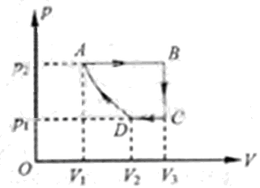
（1）气体状态从A到B是____过程（填“等容”、“等压”或“等温”）；（2分）
（2）状态从B到C的变化过程中，气体的温度_____（填“升高”、“不变”或“降低”；）（2分）
（3）状态从C到D的变化过程中，气体___（填“吸热”或“放热”）；（2分）
（4）状态从A→B→C→D的变化过程中，气体对外界所做的总功为____。（4分）
题号：14 科目：物理
“物理3-5”模块（10分）
一个静止的钚核pu自发衰变成一个铀核U和另一个原子核X，并释放出一定的能量。其核衰变方程为：。
（1）方程中的“X”核符号为_______；（3分）
（2）钚核的质量为239.0522u，铀核的质量为235.0439a，X核的质量为4.0026u，已知1u相当于931MeV，则该衰变过程放出的能量是_____，MeV；（3分）
（3）假设钚核衰变释放出的能量全部转变为铀核的X核的动能，则X核与铀核的动能之比是_____。（4分）
题号:15 科目：化学

《物质结构与性质》模块

请在标有序号的空白处填空，并将序号及相应答案写在答题纸上。第③空2分，其余每空各1分。
（1）可正确表示原子轨道的是： ① 。
A．2s B．2d C．3pz D．3f
（2）写出基态镓（Ga）原子的电子排布式： ② 。
（3）下列物质变化，只与范德华力有关的是 ③ 。
A．干冰熔化 B．乙酸汽化
C．乙醇与丙酮混溶 D． 溶于水
E．碘溶于四氯化碳 F．石英熔融

（4）下列物质中，只含有极性键的分子是 ④ ，
既含离子键又含共价键的化合物是 ⑤ ，
只存在σ键的分子是 ⑥ ，
同时存在σ键和π键的分子是 ⑦ 。
A．N₂ B．CO₂ C．CH₂Cl₂ D．C₂H₄ E．C₂H₆ F．CaCl₂ G．NH₄Cl
（5）用“＞”“＜ ”“＝”填空：
第一电离能的大小：Mg ⑧ Al；熔点的高低：KCl ⑨ MgO。
（1）①AC。
（2）②1s² 2s²2p⁶ 3s²3p⁶3d¹⁰ 4s²4p¹。
（3）③AE。
（4）④BC。 ⑤G。 ⑥CE。 ⑦ABD。
（5）⑧＞。 ⑨＜。

题号:16 科目：化学

《化学与技术》模块

请在标有序号的空白处填空，并将序号及相应答案写在答题卡上
（1）氯碱工业是利用电解食盐水生产 ① 为基础的工业体系。
（2）电解前，为除去食盐水中的Mg²⁺、Ca²⁺、等杂质离子，下列加入顺序合理的是 ② 。
A．碳酸钠、氢氧化钠、氯化钡 B．碳酸钠、氯化钡、氢氧化钠
C．氢氧化钠、碳酸钠、氯化钡 D．氯化钡、氢氧化钠、碳酸钠
（3）“盐泥”是粗盐提纯及电解食盐水过程中形成的工业“废料”。某工厂的盐泥组成如下：
成分 | NaCl | Mg(OH)₂ | CaCO₃ | BaSO₄ | 其他不溶于酸的物质
质量分数(%) | 15~20 | 15~20 | 5~10 | 30~40 | 10~15
为生产七水硫酸镁，设计了以下工艺流程：

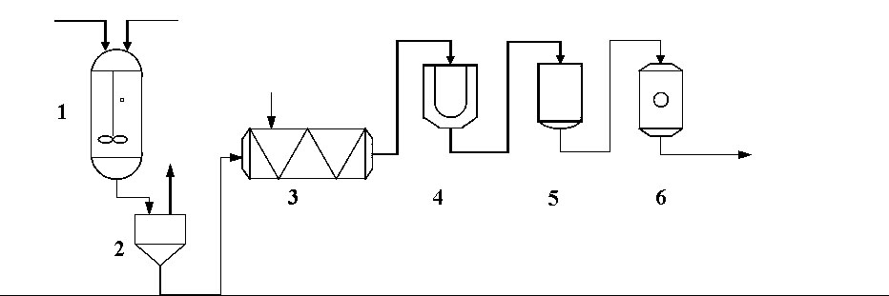
七水硫酸镁
盐泥
酸
滤渣
蒸汽
生产七水硫酸镁工艺流程图
1－反应器 2－过滤器 3－蒸发浓缩器 4－结晶槽 5－洗涤槽 6－真空干燥器
装置1中加入的酸应选用 ③ ，加入的酸应适当过量，控制pH为5左右，反应温度在50℃左右。持续搅拌使之充分反应，以使Mg(OH)₂充分溶解并转化为MgSO₄，在此过程中同时生成CaSO₄。其中碳酸钙可以转化为硫酸钙的原因是 ④ 。
装置2中滤渣的主要成分为 ⑤ 。
装置3中通入高温水蒸汽并控制温度在100～110℃，蒸发结晶，此时析出的晶体主要是 ⑥ 。
用装置6（真空干燥器）干燥七水硫酸镁晶体的理由是 ⑦ 。
答案：
（1）①氯气、烧碱、氢气（只写出氯气和烧碱也可）。
（2）②D。
（3）③(稀)硫酸。
④搅拌过程中CO₂不断逸出，使平衡CaCO₃＋H₂SO₄CaSO₄＋H₂CO₃（H₂O＋CO₂↑）不断向右移动。
⑤CaSO₄、BaSO₄、其它不溶物质。
⑥氯化钠。
⑦防止失去结晶水。
题号：17 科目：生物
“生物技术实践“模块（10分）
请在标有题号的空白处填空，并将序号及相应答案写在答题纸上，第③空2分，其余各空1分。
17．幽门螺杆菌（Hp）感染是急慢性胃炎和消化性溃疡的主要致病因素。在患者体内采集样本并制成菌液后，进行分离培养。实验基本步骤如下：
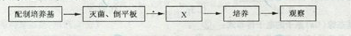
请回答：
（1）在配制培养基时，要加入尿素和酚红指示剂，这是因为Hp含有 ① 它能以尿素作为氮源；若有Hp，则菌落周围会出现 ② 色环带。
（2）下列对尿素溶液进行灭菌的最适方法是 ③ 灭菌。
A．高压蒸汽
B．紫外灯照射
C．70％酒精浸泡
D．过滤
（3）步骤X表示 ④ 。在无菌条件下操作时，先讲菌液稀释，然后将菌液 ⑤ 到培养基平面上。菌液稀释的目的是为了获得 ⑥ 菌落。
（4）在培养时，需将培养皿倒置并放在 ⑦ 中。若不倒置培养，将导致 ⑧ 。
（5）临床上用呼气试验检测人体是否感染Hp，旗基本原理是Hp能将标记的 ⑨ 分解为和。
题号18 科目：生物
“生物科学与社会“模块（10分）
请在标有序号的空白处填空，并将序号及相应答案写在答题纸上，第①空2分，其余每空1分。
18．请回答关于生物入侵的问题：
（1）下列有关生物入侵的叙述，正确的是 ①
A．外来物种都是人类有意或无意引进的
B．外来物种必须经历入侵过程才能成为入侵种
C．只要加强动植物进出口检疫管理就可防止外来物种的入侵
D．生物入侵三次转移后，其转移的概率大约是10％
（2）某地为了发展动物养殖业，拟引进一种养殖效益较高的外来物种。在引进前，必须进行 ② 。引进后，养殖过程中应严格隔离圈养，如果出现该物种 ③ ，则应在生物入侵过程的第 ④ 次转移中采取有效措施，以控制该物种在自然环境中 ⑤ ，从而避免该物种的 ⑥ 和暴发。
（3）在某入侵种都能入侵森林、灌木和草本三个群落的情况下，其中入侵更易成功的是 ⑦ 群落。其原因是该群落 ⑧ ，这是“⑨ 假说”的主要观点。

自选模块测试试题参考答案
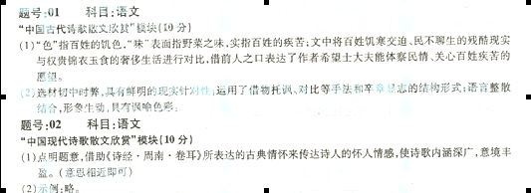
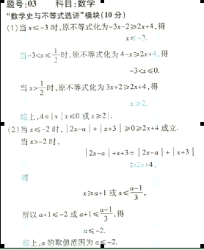
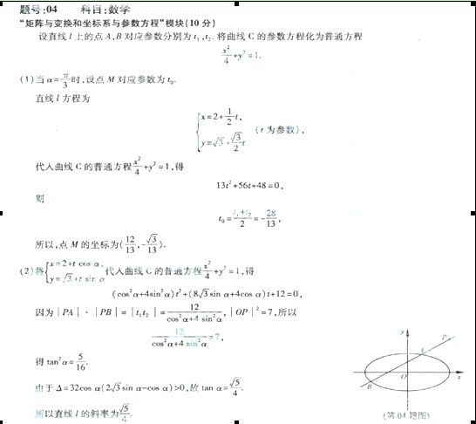
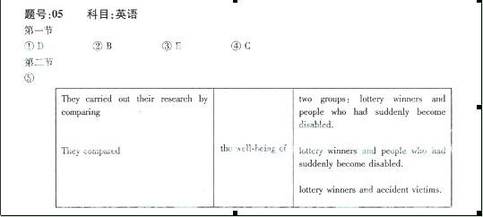
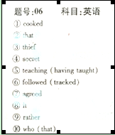
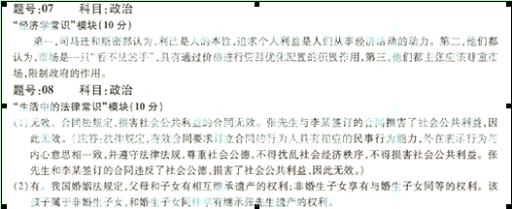
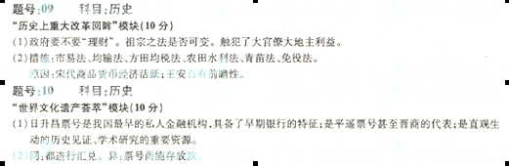
11. “城乡规划”模块
参考答案：（1）C（2）甲城市地铁呈十字相交，分布于中心城区；缓解中心城区交通压力（3）地铁沿线交通便捷，运输量大；城市空间将沿地铁向卫星城扩展
12. “自然灾害与防治”模块
（1）C
（2）B
（3）地形：平原地形有利于冷暖空气长驱直入。气候：春夏季，向大陆输送的暖湿空气与来自西部的干燥冷空气相遇，积聚到一定强度后产生龙卷风
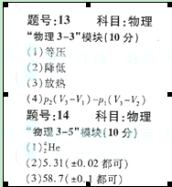

15．《物质结构与性质》模块
（1）①AC。
（2）②1s² 2s²2p⁶ 3s²3p⁶3d¹⁰ 4s²4p¹。
（3）③AE。
（4）④BC。 ⑤G。 ⑥CE。 ⑦ABD。
（5）⑧＞。 ⑨＜。

16．《化学与技术》模块
（1）①氯气、烧碱、氢气（只写出氯气和烧碱也可）。
（2）②D。
（3）③(稀)硫酸。
④搅拌过程中CO₂不断逸出，使平衡CaCO₃＋H₂SO₄CaSO₄＋H₂CO₃（H₂O＋CO₂↑）不断向右移动。
⑤CaSO₄、BaSO₄、其它不溶物质。
⑥氯化钠。
⑦防止失去结晶水。
